17. desember 2018. Lukas 6,12-16
¹² I dei dagane gjekk han ein gong opp i fjellet og ville be, og han var der heile natta i bøn til Gud. ¹³ Då det vart dag, kalla han til seg læresveinane sine og valde ut tolv; dei kalla han apostlar. ¹⁴ Det var Simon, som han òg kalla Peter, og Andreas, bror hans, Jakob og Johannes, Filip og Bartolomeus, ¹⁵ Matteus og Tomas, Jakob, son til Alfeus, og Simon som dei kalla seloten, ¹⁶ Judas, son til Jakob, og Judas Iskariot, han som vart svikar.
Før Jesus valde ut dei 12 apostlane sine, brukte han ei heil natt på fjellet i bøn til Gud. Han hadde eit fantastisk bøneliv, og det er ingen tvil om at dette var løyndomen bak den krafta som budde i han.
Jesus var eit sant menneske og levde slik som eit menneske etter Guds plan skulle leva, hundre prosent avhengig av Gud, dvs Faderen, og i nært, nært fellesskap med han.
Men dei fleste menneske lever uavhengig av Gud og kjenner han ikkje. Difor går det så galt med oss menneske i denne verda. Hadde me kjent Gud, hadde me aldri gjort noko utan å søkja råd hos han, og då hadde alt gått bra heile tida. Då hadde me, f.eksempel, aldri begynt å forbrenna fossil energi, fordi Gud hadde sagt at det vil føra til overoppheting av kloden.
Jesus søkte råd hos Gud i alt, både smått og stort. Han gjorde ingenting utan i samråd med Far, og då han skulle velja seg ut apostlar, dei som skulle sendast ut med fullmakt til å føra hans gjerning vidare etter hans død og sørga for at ettertida fekk overført bodskapen på ein sann og nøyaktig måte, måtte han prata med Gud ei heil natt for å vera heilt sikker på at dei han plukka ut var dei rette. Her var det ikkje rom for feil.
Det er god grunn til å tenkja slik: Når Jesus trong å spørja Gud til råds, han som var sann Gud, kor mykje treng ikkje då ME, som er skapte menneske, å spørja han til råds? Ja, det kan me gjerne spørja om.
Kven var desse 12? Det var Simon Peter, og han kjenner me godt. Andreas var bror hans. Faren deira heitte Johannes, eller Yohanan. Så var det sønene til Sebedus, Johannes og Jakob. Johannes skreiv Johannesevangeliet og dei tre Johannesbreva. Jakob vart den andre kristne martyren, drepen av Herodes. Judas Taddeus og Jakob (den yngre) var også brør, faren deira heitte Alfeus. Det er mogeleg at det var denne Jakob som skreiv Jakobs brev. Tradisjonen seier det. Matteus var kanskje bror til Judas og Jakob, ting kan tyda på det. Han var tollar eller offentleg skatteinnkrevar for romarane, og var hata så inderleg som det går an å bli hata av jødane. Men ikkje av Jesus. Han elska og såg potensiale i dei alle andre hata. Matteus vart den første som gav verda ei skriftleg framstilling av Jesus, hans liv og teneste, nemleg i Matteusevangeliet. Simon seloten var geriljasoldat og opprørar. Han var driven av hat til romarane. Jesus frelste han frå synda og fylte han med sin kjærleik. Og tenk: Jesus sameinte Matteus, romervenen og Simon, romerhataren. Det fortel oss alt om krafta i Kristi kjærleik og utstrålinga frå hans person. Bartolomeus, eller Natanael, var ein israelitt utan svik i, les me i Johannes 1. Han vart misjonær og reiste austover, m.a. forkynte han evangeliet i Persia. Thomas var av melankolsk natur. Han kunne ikkje tru utan å sjå. Jesus klandra han mildt for det i Johannes 21. Det er OK at folk trur ut frå det andre har sett. Men Thomas fekk sjå, og vart ein mektig misjonær, Indias apostel. Filip var, som Peter og Andreas, frå Betsaida, sikkert ein barndomsven, og han førte Natanael til Jesus. Til slutt må me nemna Judas Iskariot, han som sveik Jesus. Som kasserar var han ein betrudd mann, men då han begynte å stela frå kassen, begynte synda å jobba i sjelslivet hans, og dette førte han bort frå Jesus og til fall. Mange fråfall startar med økonomisk lureri og uærlegdom. Så kjem hykleriet, folk oppfører seg som om dei er ærlege sjølv om dei er uærlege, og så kjem det store fråfallet etter ei stund. Det vart Judas sin bane.
Alle desse mennene vart plukka ut som eit resultat av ei bønenatt, og me får vel seia at vala var lukkelege, sjølv om det glapp stygt for den eine av dei, og det minnar oss alltid om at ikkje alle som blir valt ut av Gud og kjem til tru, vil bli ståande som kristne livet ut. Har må me alle vera vakna og halda fast på den skatten og rikdomen me har fått i Jesus Kristus, slik at ingen røvar han frå oss.
Korleis gjekk det me apostlane? Når me ser bort frå Judas som tok sitt eige liv langfredag, leid alle martyrdøden så nær som Johannes. Han døydde som ein gamal mann i Efesos.
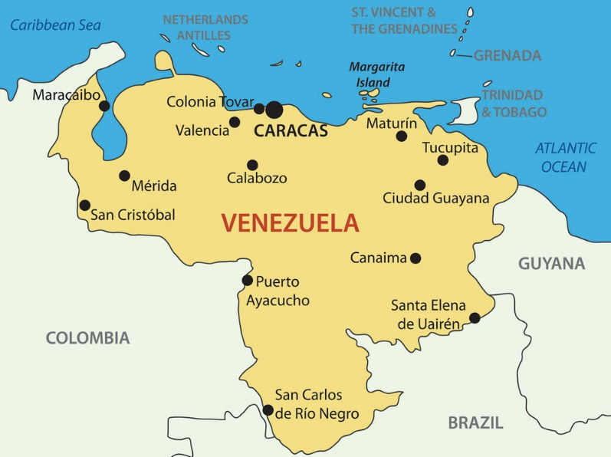
Dagens land: Venezuela
Flatemål: 912 050 km2. Folketal: 31 700 000. Hovudstad: Caracas.
Sjølv om Venezuela er verdas fjerde største oljeprodusent, er landet lutfattig og på randa av totalt samanbrot. Dette har sine grunnar. Landet tålte ikkje finanskrisa i 2008 og oljeprisfallet som følgde. Venezuela er i stor grad er avhengig av oljeproduksjonen og høg oljepris. Vidare har den sosialistiske presidenten Nikolas Maduro (som styrer diktatorisk) nasjonalisert næringslivet, ekspropiert næringseigedomar. Folk med kunnskap og kompetanse er blitt erstatta med inkompetente menneske. Resultatet er produksjonssvikt og mangel på forbruksvarer og medisiner. Dessutan er korrupsjonen naturlegvis av ei anna verd. Landet er insolvent og i praksis konkurs. Den djupe fattigdomen har utløyst ein flaum av alvorleg kriminalitet som gjer fattigdomen enno djupare.
Politisk har Maduro erstatta den demokratisk valde nasajonalforsamlinga med ei handplukka forsamling på 545 personar som styrer ved hjelp av dekreter. Forsamlinga er i direkte ansvarlege overfor presidenten, og dei har som oppgåve å gje landet ei ny grunnlov som overfører makta i landet til Maduro. I dag er situasjonen den at denne mannen utelukkande kjempar for seg og familien sin, og det siste er at han har opna landet for Vladimir Putin og russisk militært nærvær (som Cuba gjorde det i 1962), og i sist veke landa bombefly med mogeleg atombombelass i Caracas. Det kan føra til ein farleg konfrontasjon med USA både i Karibia og i Asovhavet der Ukraina i si naud ber om at Nato må koma med marinen sin og gje dei hjelp mot Russland som har stengt innlaupet til Asovhavet for Ukraina.
I Venezuela er 84% kristne, av desse 3,2% evangelikale. Resten er romersk katolske. Synkretismen er dominerande, og folk blandar kristendom med islam, hekseri, voodo og spiritisme. Resultatet er som alltid: åndsbesettelse
30 indianske folkegrupper må reknast som unådde. Styresmaktene hindrar aktivt dei som vil driva misjon desse. Både antropologane og venstresida i politikken ser på kristen misjon retta mot urbefolkningsgrupper som skadeleg aktivitet.
Gode Far! Me ber i Jesu namn om at regimet til Nikolas Maduro og hans medsamansvorne skal bryta saman, at makta igjen skal overførast til nasjonalforsamlinga, og at landet skal få ein rettsindig, kunnskapsrik og klok president med demokratisk sinnelag. Må den venezuelanske befolkninga venda kollektivt om til deg, sanna syndene sine og ropa til deg om nåde og hjelp, og må du bønhøyra dei frå himmelen. Stopp i Jesu namn djevelens gjerningar i Venezuela. Me ber også for dei unådde folkegruppene i landet, at du skal opna dørar slik at evangeliet om Jesus kan nå inn til dei, og me ber i hans namn om at di kyrkje skal plantast i alle desse gruppene, kyrkjer fulle av lys, kjærleik og kraft. Amen!

